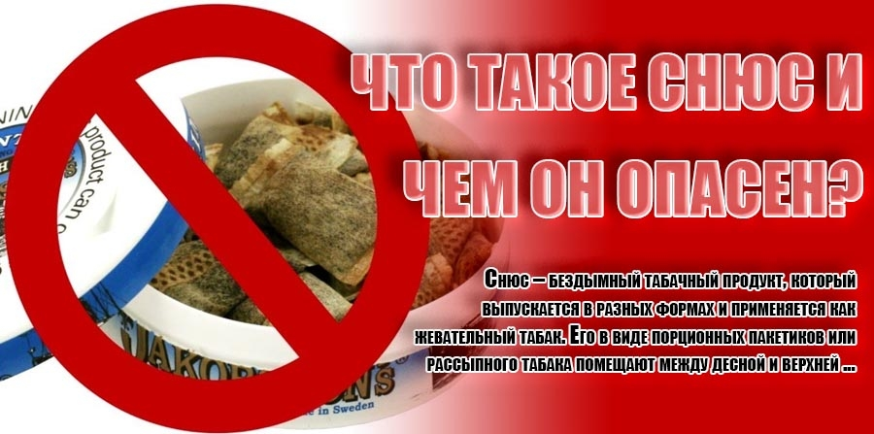

Снюс — новый «модный» аналог сигаретам среди молодых людей и подростков. Однако «аналог» в этом случае не означает «менее вредный». Снюс очень опасен, он токсичнее обычного табака в 7-10 раз и очень быстро вызывает никотиновую зависимость. Психическая и физическая зависимость от снюса гораздо сильнее зависимости от обычных сигарет. В большинстве стран Европы снюс был запрещен еще в 1993 году. В России снюс также является запрещенным, однако купить его подросткам не составляет труда. Снюс ввозят в Россию под видом жевательного табака. Его продают в интернете и в табачных магазинах. Потребление снюса школьниками и молодыми людьми неуклонно растет

Что из себя представляет снюс и как он выглядит?

Снюс изготавливают из измельченных табачных листьев и пакуют в пакетики, снюс не нужно курить, его помещают между губой и десной, что делает употребление табака незаметным для окружающих.
Несмотря на то, что снюс это бездымный табак, он очень вреден и содержит более 30 химических веществ с канцерогенным эффектом.
Никотин и другие вещества высвобождаются из снюса в слюну, сразу попадая в кровоток, через слизистую полости рта. Если в сигарете содержится 1,5 мг никотина, то от снюс его можно получить до 25 мг за раз!
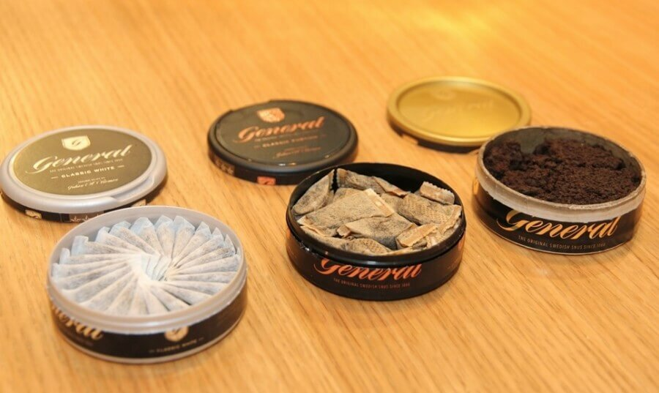

Знай врага в лицо, многие родители даже не имеют представления о том, что такое снюс и как он выглядит.
Самые тяжелые последствия от употребления СНЮС:
Развитие рака полости рта, рака поджелудочной железы, рака пищевода, и рака легких.
Самые частые последствия и признаки употребления:
парадонтоз, разрушение зубов, тахикардия, гипертония, головокружение и головные боли, неприятный запах из рта, остановка роста, повышенная агрессивность и возбудимость, ухудшение когнитивных процессов, нарушение памяти и концентрации внимания, снижение иммунитета, ожоги полости рта.
К сожалению, больше всего употребление снюса в России распространено среди подростков. Снюс активно популяризируют в соц. сетях, некоторые блогеры даже рассказывают о том, как сделать снюс в домашних условиях. Наркологи из разных регионов страны уже бьют тревогу, в связи с участившимися случаями отравления снюсом среди несовершеннолетних.

Берегите себя и следите за тем, чем увлекаются Ваши дети, что они ищут в интернете и на что тратят карманные деньги. Постарайтесь иметь доверительные отношения с детьми, чтобы они всегда могли обратиться к вам за помощью.

В случае выявления факта употребления детьми Снюса либо Вам известно, о лицах его распространяющих, обращайтесь за помощью в подразделение по делам несовершеннолетних Отдела МВД России по Иловлинскому району по телефону: 5-13-93.

